安全生产巡查记录
序号 | 项目名称 | 隐患内容 | 隐患整改要求 | 检查时间 | 巡查照片 | 检查人 | 整改责任人 | 整改复查情况
 | 南部县万年镇至定升路口段公路改建工程 | 安全资料检查 | / | 2024-1-4 | 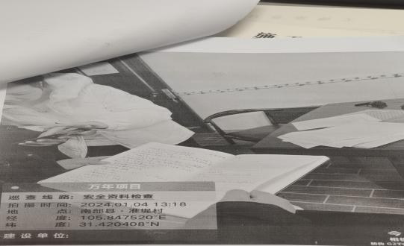 | 姚勇、戴丹 | 杜峰 | 已整改
 | 南部县万年镇至定升路口段公路改建工程 | 施工区域未设置安全警示牌 | 按要求安全警示牌 | 2024-1-10 | 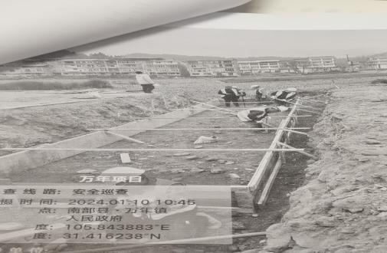 | 戴丹 | 杜峰 | 已整改
 | 南部县城北智慧农贸市场综合体项目 | - 电梯调试度  - 电线接口未安装电板 | 立即整改完毕 | 2024-1-17 | 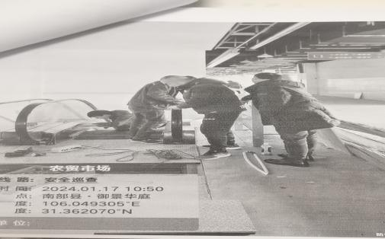 | 戴丹 | 邓钧 | 已整改
 | 南部县万年镇至定升路口段公路改建工程 | 安全检查 | / | 2024-1-29 | 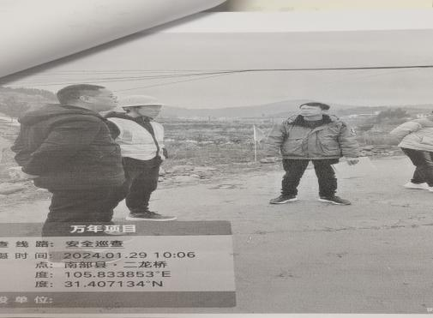 | 冯阆平、戴丹、马贤 | 杜峰 | 已整改
 | 南部县西水镇凤凰岛新建公路及升钟湖生态修复工程项目 | - 深基坑未作安全警示牌  2、路上警示牌缺失 | 加设安全警示牌 | 2024-2-5 | 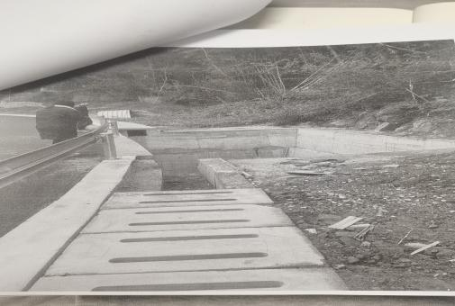 | 姚勇、蒋银珍、戴丹 | 王鹏程 | /
 | 南部县定水莱克火车物流城市仓配中心及配套设施建设项目 | 无安全警示牌 | 现场增设安全警示牌 | 2024-2-5 | 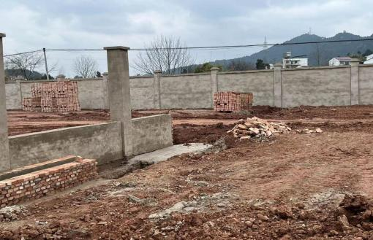 | 姚勇、蒋银珍、戴丹 | 谭林松 | 已整改
 | 南部县万年镇至定升路口段公路改建工程 | - 施工区域停工机械未按要求统一停放。  - 施工场地未完全封闭  - 深基坑临边防护缺失  - 弃土场无安全警示牌 | 1、施工区域停工机械按要求统一停放。  2、施工场地完全封闭  3、深基坑临边防护重新搭设  4、弃土场增设安全警示牌 | 2024-2-5 | 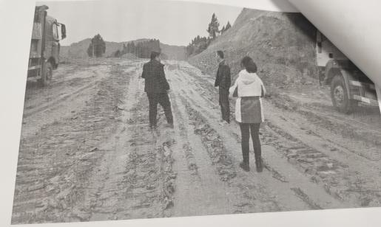 | 戴丹、姚勇、蒋银珍 | 杜峰 | 已整改
 | 南部县新材料工业园区基础建设项目（一期） | - 安全警示牌缺失  2、未施工厂房未关闭 | 1、增设安全警示牌  2、关闭未施工厂房 | 2024-2-6 | 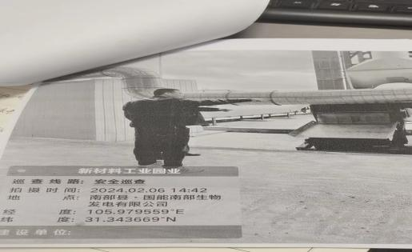 | 戴丹、姚勇 | 郑鸿允 | 已整改
 | 南部县城北智慧农贸市场综合体项目 | 电缆线靠近水沟 | 要求电缆线与水沟保持安全距离 | 2024-2-12 | 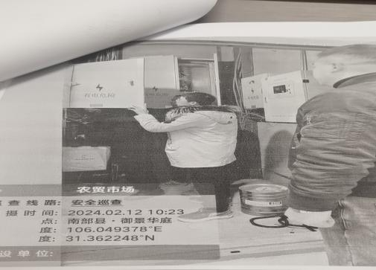 | 戴丹、姚勇、马贤 | 邓钧 | 已整改
 | 南部县定水莱克火车物流城市仓配中心及配套设施建设项目 | - 特种作业操作证未收集  - 意外险未购买  - 施工人员未穿戴安全背心  - 施工区域无安全警示牌 | 规定时间内整改完毕 | 2024-2-27 | 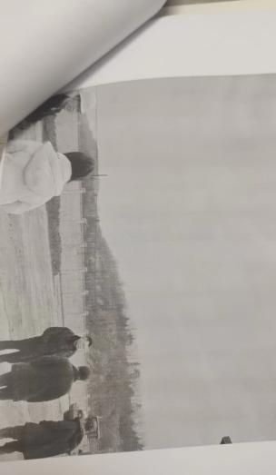 | 姚勇、戴丹、蒋银珍 | 谭林松 | 已整改
 | 南部县万年镇至定升路口段公路改建工程 | - 复工复产资料未准备  - 机械未购买保险  - 每月召开的安全议会精神未传达  - 未收集机械操作证 | 规定时间内整改完毕 | 2024-2-27 | 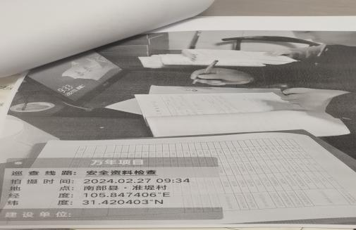 | 姚勇、戴丹、蒋银珍 | 杜峰 | 已整改
 | 南部县新材料工业园区基础建设项目（一期） | - 现场无负责人  - 施工区域无安全警示牌 | 增加安全警示牌 | 2024-2-27 | 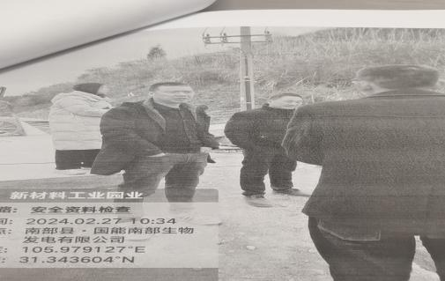 | 姚勇、戴丹、蒋银珍 | 郑鸿允 | 已整改
 | 南部县万年镇至定升路口段公路改建工程 | 桥梁架梁 | / | 2024-3-4 | 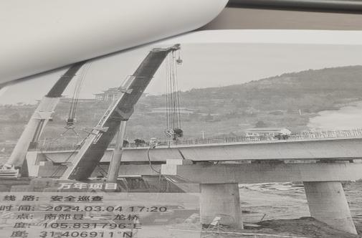 | 戴丹、姚勇、冯跃、赵力枢、冯阆平、马贤 | / | /
 | 南部县定水莱克火车物流城市仓配中心及配套设施建设项目 | 移动脚手架未按规范要求搭设 | 要求按照规范进行整改 | 2024-3-7 | 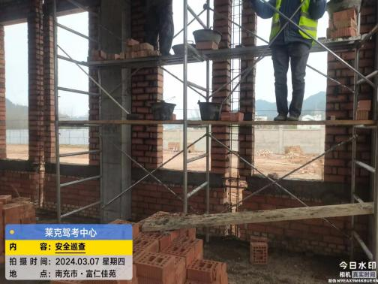 | 戴丹、冯跃 | 谭林松 | /
 | 南部县新材料工业园区基础建设项目（一期） | 施工现场安全警示牌缺失 | 增设安全警示牌 | 2024-3-7 | 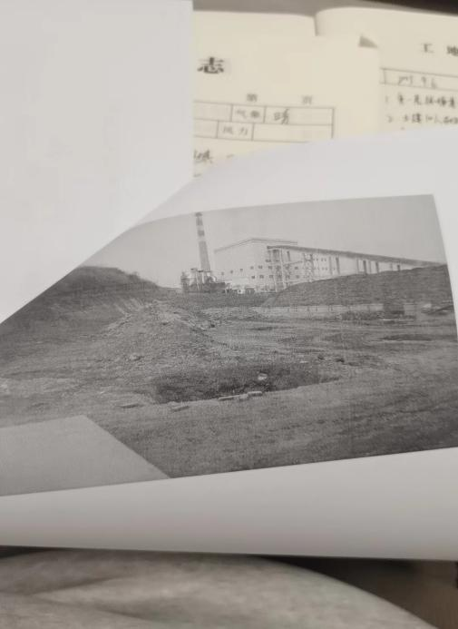 | 戴丹、冯跃 | 郑鸿允 | 已整改
 | 南部县万年镇至定升路口段公路改建工程 | - 三级动火审批未执行  - 无安全隐患排查台账  - 新工人入场三级安全教育考试卷未评分  - 项目负责人带班检查记录不齐  - 项目未与班组签订安全责任书  - 无安全日志 | 规定时间内补齐安全管理资料 | 2024-3-18 | 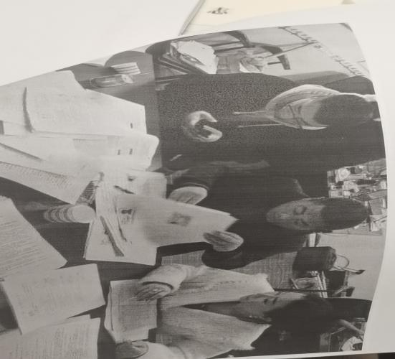 | 戴丹、冯跃 | 杜峰 | /
 | 南部县新材料工业园区基础建设项目（一期） | 施工人员未购买保险 | 购买保险再施工 | 2024-3-18 | 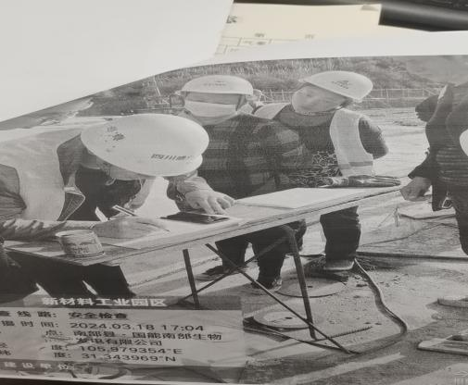 | 戴丹、冯跃 | 郑鸿允 | 已整改
 | 南部县城区污水整治工程一期 | 检查工人年龄是否超过65岁，是否购买保险 | 要求未购买保险的班组必须购买后再施工 | 2024-3-19 | 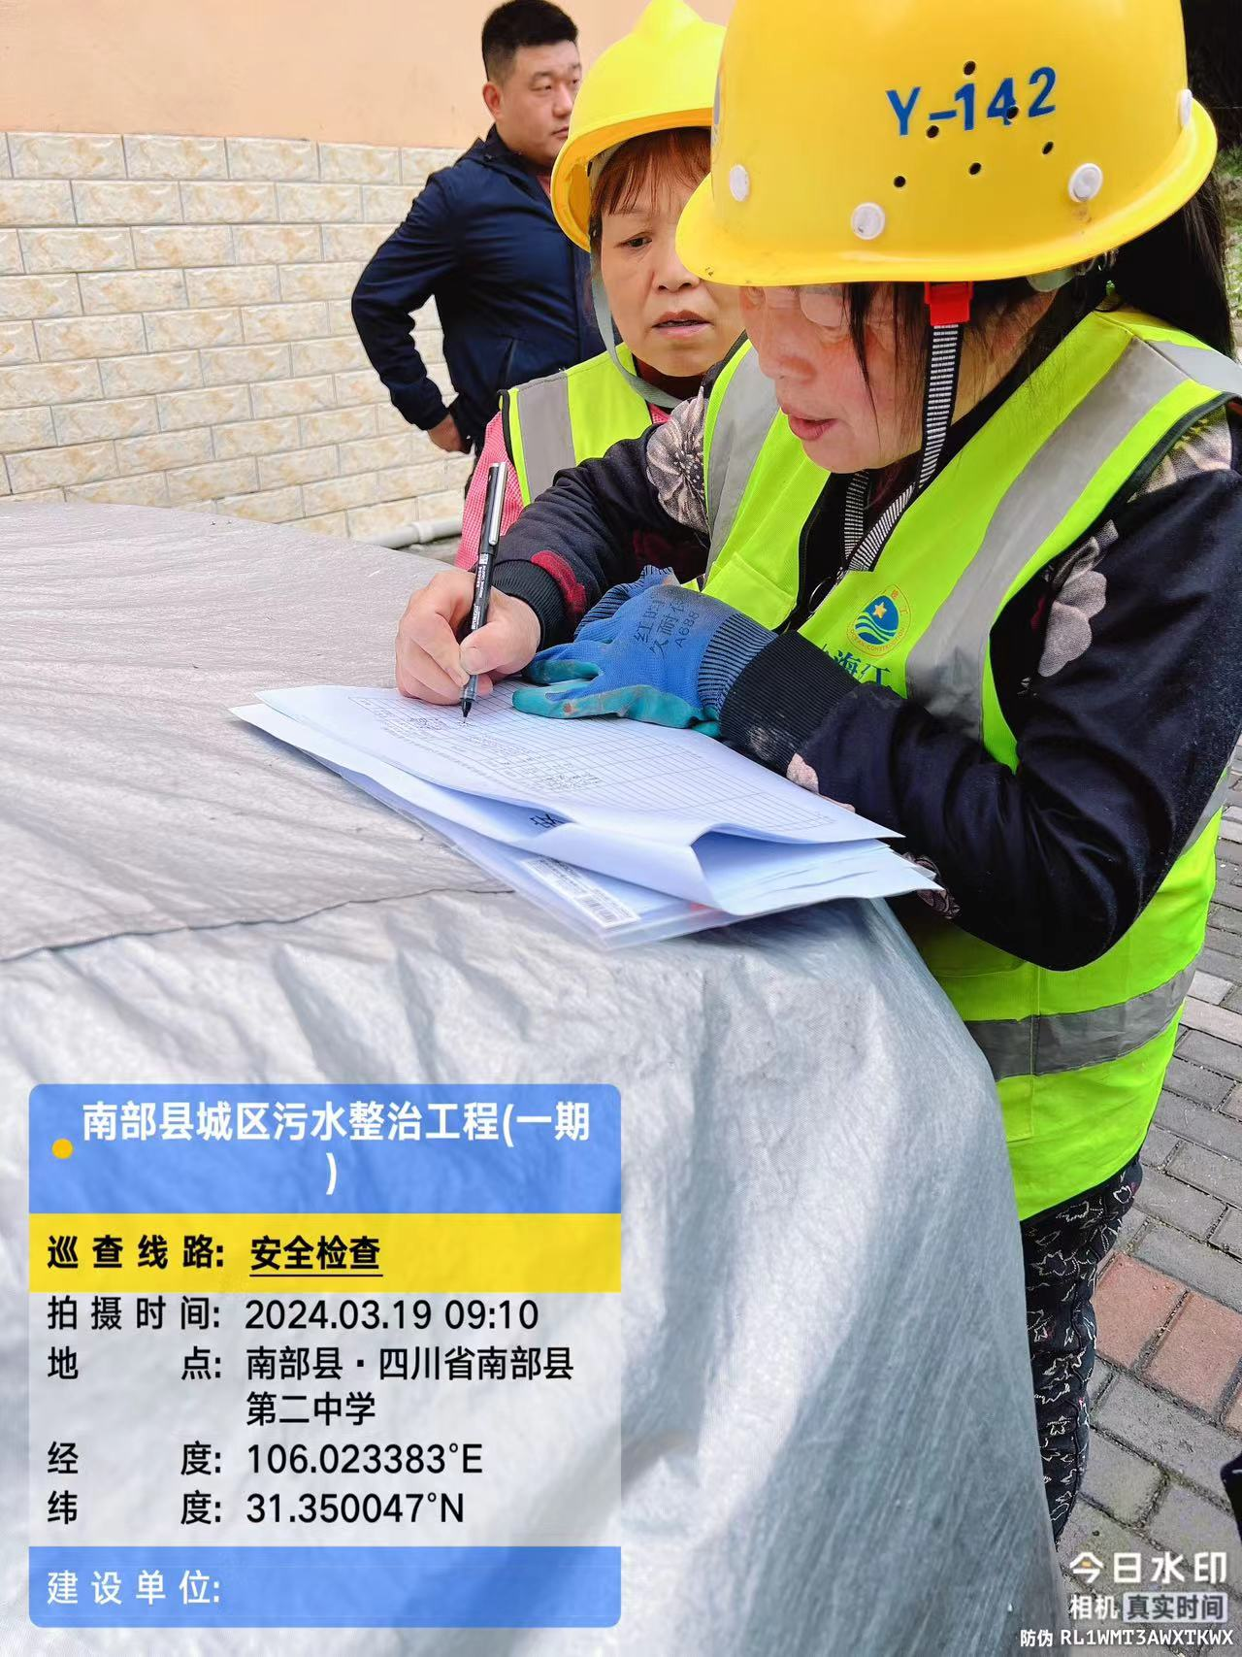 | 戴丹、冯跃、蒋银珍 | / | /
 | 南部县Y153龙马镇至寨山公路(双峰场至龙马镇段)改建工程幸福美丽乡村路 | 工人进场三级安全教育，检查工人年龄是否超标 | 1名工人年龄超过65岁，要求辞退 | 2024-3-20 | 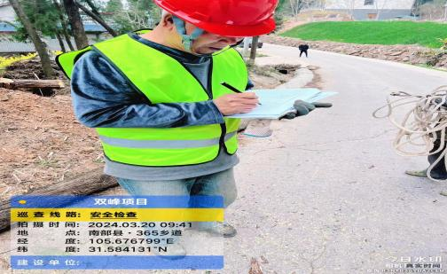 | 戴丹、冯跃 | 王鹏程 | 已整改
 | 南部县升钟镇八庙大桥工程 | 开工仪式 | / | 2024-3-21 | 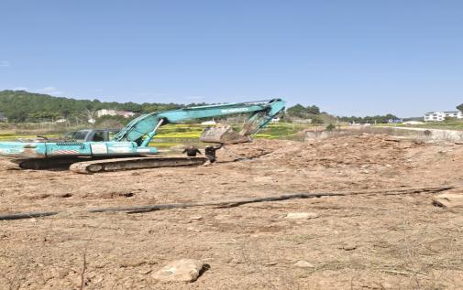 | 戴丹、冯跃、蒋银珍、朱小江、陶彪、刘孟炜 | / | /

建筑施工企业安全生产标准化
安 全 管 理 资 料

安全生产巡查记录

四川盛业建筑工程有限公司
二〇二四年

